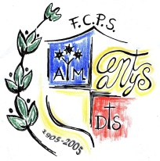
Música

Escoltem:

Panama. William H. Tyers. Versió: Louis Armstrong i The All Stars (pista 10 CD audicions).

El jazz és un gènere musical nascut a Nova Orleans a l’inici del segle XX. És el resultat d’una barreja dels ritmes propis dels afroamericans dels Estats Units, principalment del blues, amb una instrumentació i tímbrica característiques de les bandes de carrer, en les quals tenen protagonisme la trompeta, el trombó, el clarinet, el contrabaix o el bombo.

Un dels trets distintius de la música jazz és el gran contingut d’improvisació. Les jam-sessions són les trobades dels músics en acabar un concert en les quals tots els instrumentistes improvisen a partir d’una melodia.
El jazz ha evolucionat amb el temps i fusionat amb estils com el rock o el funk.
La jazz band i la big band són les agrupacions que interpreten música jazz. Es diferencien en el nombre d’instruments: la segona en pot arribar a tenir quinze. Tot i que de vegades s’hi incorporen altres instruments i hi intervenen un cantant o un cor petit, aquestes bandes tenen dues seccions instrumentals.

Secció rítmica:  - piano  - guitarra  - contrabaix  - bateria | Secció de vent o melòdica:  - clarinets  - trompetes  - trombons  - saxos

- Torneu a escoltar la peça mentre seguiu l’esquema i contesteu:
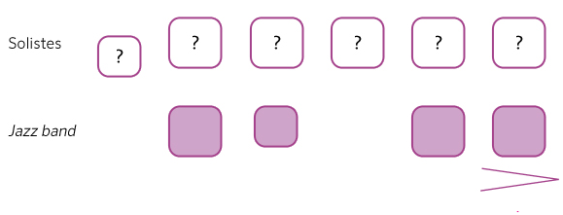
P: | Quins instruments fan de solista?
R:
P: | Hi ha algun tema en el qual hi hagi més d’un solista? Quin en destaca més?
R:
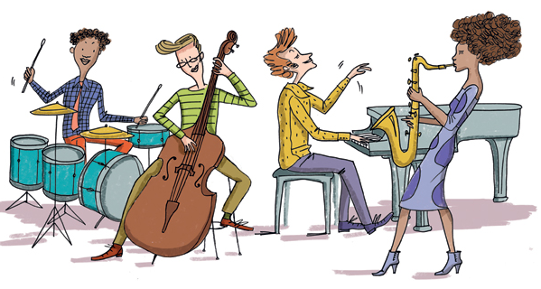

Finalment, investiga: Busca informació de Louis Armstrong, busca alguns vídeos d’ell i algunes de les seves cançons més famoses... Què n’opines de la seva veu? I de la seva capacitat de tocar la trompeta? Fixa’t en els seus llavis!!!

Pots enviar-me el resultat de la teva investigació a: fcps.laura.salvador@stjosep.com

